Day 5 TOEIC 700+
RC 기출문제집 — 동사 자리와 수일치
문제가 이 파일 안에 다 있어요 — Part 5 기출 8 + 변형 17 + Part 6 한 세트 + Part 7 두 세트
💬 오늘 이렇게 공부해요
위에서부터 차례로 풀면 돼요. 문제는 전부 이 문서 안에 있어요!
Part 5 1~8번은 동사 자리 기출(7회분 전부 — 딱 8문항이라 전부 넣었어요), 9~25번은 기출 패턴으로 만든 변형 문제(Claude 제작)예요. 변형 문제는 수일치 함정(each of, 수식어, 불가산, a number of)을 골고루 넣었어요. Part 6·7은 원본 시험지를 그림으로 넣었어요. 「Day05_2_RC기출_원본발췌.pdf」는 원본 페이지가 궁금할 때만 참고용으로 보면 돼요.
⏱ 권장 시간: Part 5 25문항 13분(문항당 30초) + Part 6 4문항 3분 + Part 7 7문항 7분 = 약 23분. 다 풀고 나서 뒤쪽 해설을 보세요.

A Part 5 기출 — 동사 자리 8문항 (실제 시험 문제)
실제 기출 7회분에 나온 동사 자리 문제 전부예요. 문장 끝 [ ]는 원래 시험 날짜와 번호예요.
1. Westlee washing machines ------- clothes using less water than other brands do. [2023-06-11 #101]
(A) clean (B) cleaning (C) cleans (D) to clean
2. If enough team members ------- interest in a conference call by Monday, Mr. Mayer will set it up. [2023-06-11 #121]
(A) express (B) expression (C) expressive (D) expressing
3. Lond's Automotive ------- a 10 percent discount on any order over 50 items. [2025-01-26 #102]
(A) gives (B) given (C) giving (D) give
4. Please ------- your issue so we can direct you to the appropriate department. [2025-01-26 #116]
(A) specification (B) specifically (C) specific (D) specify
5. Brightman Freight executives must ------- on getting company costs under control. [2025-02-09 #113]
(A) focused (B) focus (C) focuses (D) focusing
6. Because construction work ------- to be progressing well, the Markham Bridge is likely to open earlier than expected. [2025-03-09 #123]
(A) appears (B) to appear (C) appearing (D) appearance
7. Dr. Abara's flight to Johannesburg ------- at 4:00 P.M. [2025-03-30 #101]
(A) to depart (B) departing (C) departure (D) departs
8. Each month, Speed Limit Magazine ------- on trends throughout the automotive industry. [2025-04-27 #102]
(A) focus (B) focuses (C) to focus (D) focusing
B Part 5 변형 — 17문항 (Claude 제작, 기출 아님)
동사 자리 기출이 8문항뿐이라, 기출 패턴 그대로 단어와 상황만 바꿔 새로 만든 연습 문제로 25문항을 채웠어요. 학습지 PART C·D의 수일치 함정과 진단평가 오개념(each of, consider/decide)을 넣었어요. 오늘 단어장 단어도 섞었어요.
9. The quarterly report ------- that online sales increased by 12 percent last quarter. [Claude 제작]
(A) indicate (B) indicates (C) indicating (D) indication
10. Customers who ------- before March 1 will receive a free canvas bag. [Claude 제작]
(A) register (B) registers (C) registering (D) registration
11. The list of approved vendors ------- updated every six months. [Claude 제작]
(A) is (B) are (C) be (D) being
12. Each of the hotel's guest rooms ------- a view of the harbor. [Claude 제작]
(A) offer (B) offering (C) offers (D) to offer
13. One of our most experienced technicians ------- the new equipment this week. [Claude 제작]
(A) inspecting (B) to inspect (C) are inspecting (D) is inspecting
14. The new safety equipment ------- workers from minor injuries on the factory floor. [Claude 제작]
(A) protect (B) protects (C) protecting (D) protection
15. All personnel ------- required to wear identification badges inside the laboratory. [Claude 제작]
(A) are (B) is (C) being (D) to be
16. Please ------- the front desk if you need extra towels or pillows. [Claude 제작]
(A) contact (B) contacts (C) contacting (D) to contact
17. Applicants should ------- a copy of their degree with the application form. [Claude 제작]
(A) includes (B) including (C) include (D) inclusion
18. Reviewing the reimbursement requests ------- about two hours every Friday afternoon. [Claude 제작]
(A) takes (B) take (C) taking (D) to take
19. There ------- several reasons for the recent rise in consumer spending. [Claude 제작]
(A) is (B) being (C) are (D) be
20. A number of employees ------- interest in the new leadership training program. [Claude 제작]
(A) to express (B) expressing (C) has expressed (D) have expressed
21. The number of online reservations ------- sharply since the new Web site was launched. [Claude 제작]
(A) have increased (B) has increased (C) increasing (D) to increase
22. If the shipment ------- later than expected, we will notify you by e-mail. [Claude 제작]
(A) arrives (B) will arrive (C) arriving (D) arrival
23. The manufacturer, along with its local suppliers, ------- to reduce packaging waste next year. [Claude 제작]
(A) plan (B) planning (C) to plan (D) plans
24. Ms. Tanaka has decided ------- from her position at the end of the year. [Claude 제작]
(A) resign (B) resigning (C) to resign (D) resigned
25. Our organization ------- free workshops for small business owners twice a year. [Claude 제작]
(A) organize (B) organizes (C) organizing (D) organization

C Part 6 기출 — 2025-01-26 135~138번 (이메일)
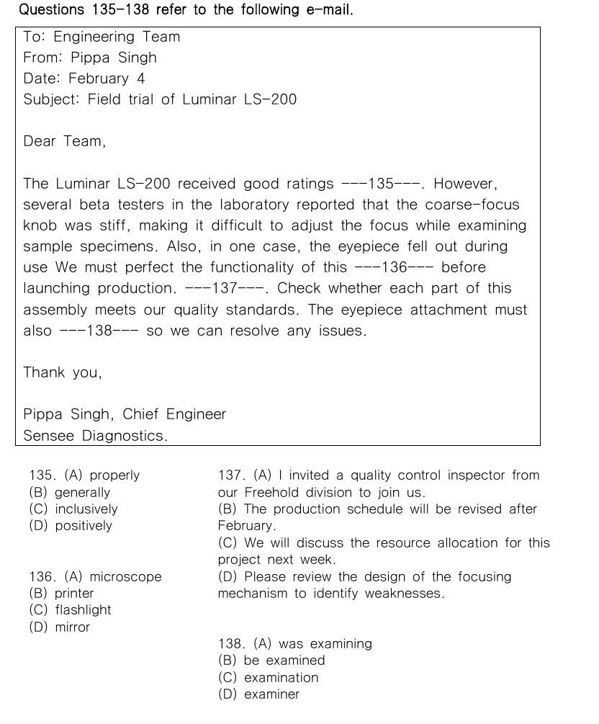
📊 원본 시험지 그대로 (2025-01-26 Part 6)

D Part 7 기출 — 2025-01-12 165~167번 (공지)
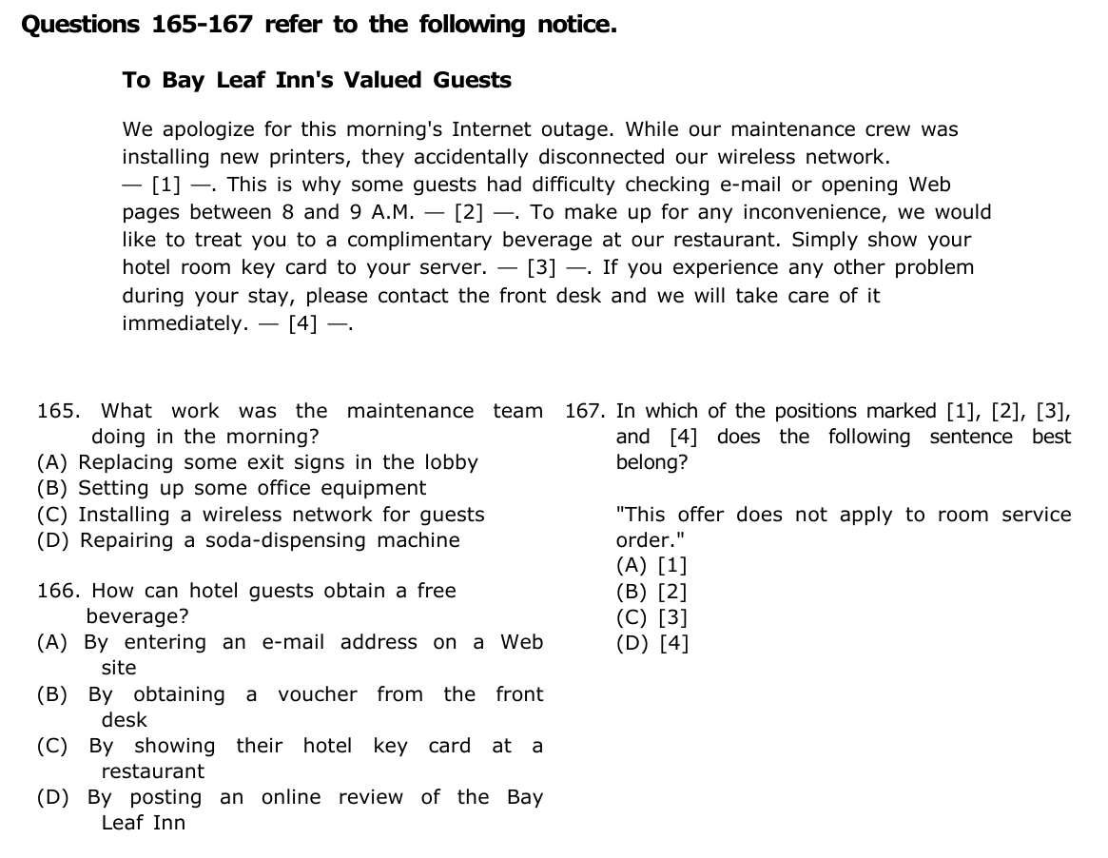
📊 원본 시험지 그대로 (2025-01-12 Part 7)

E Part 7 기출 — 2025-01-12 168~171번 (기사)
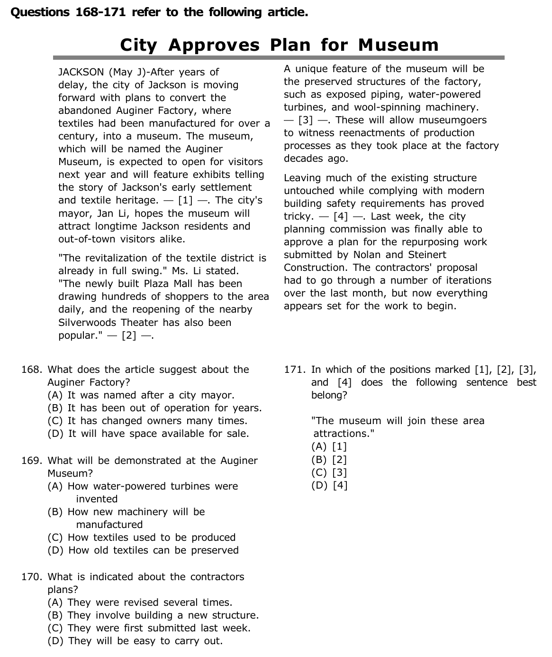
📊 원본 시험지 그대로 (2025-01-12 Part 7)

✏️ 내 답 적기
번호 | 내 답 | 번호 | 내 답 | 번호 | 내 답
1 |  | 13 |  | 25
2 |  | 14 |  | P6 135
3 |  | 15 |  | P6 136
4 |  | 16 |  | P6 137
5 |  | 17 |  | P6 138
6 |  | 18 |  | P7 165
7 |  | 19 |  | P7 166
8 |  | 20 |  | P7 167
9 |  | 21 |  | P7 168
10 |  | 22 |  | P7 169
11 |  | 23 |  | P7 170
12 |  | 24 |  | P7 171

정답 및 해설
1 | 2 | 3 | 4 | 5 | 6 | 7 | 8 | 9 | 10 | 11 | 12 | 13
A | A | A | D | B | A | D | B | B | A | A | C | D

14 | 15 | 16 | 17 | 18 | 19 | 20 | 21 | 22 | 23 | 24 | 25
B | A | A | C | A | C | D | B | A | D | C | B

P6 135 | 136 | 137 | 138 | P7 165 | 166 | 167 | 168 | 169 | 170 | 171
B | A | D | B | B | C | C | B | C | A | B

해설의 '단서'는 빈칸 주변 몇 단어만 옮겼어요.
A Part 5 기출 — 동사 자리 8문항
1 ✔ 정답 (A clean) ② 복수 주어 + 원형
단서: washing machines ___ clothes
빈칸을 가리면 문장에 동사가 없어요(using은 -ing라 동사 ❌) → 동사 자리. 주어 machines가 복수 → -s 없는 clean. 문장 끝 'than other brands do'의 do도 복수 주어에 맞춘 대동사예요.
오답: cleans(-s — 단수 주어용), cleaning(-ing 혼자), to clean(to부정사)은 동사가 못 돼요.
2 ✔ 정답 (A express) ② If 절 · 복수 주어 + 원형
단서: If enough team members ___ interest
접속사 If 1개 → 동사 2개 필요. 뒤 절 will set up이 하나, If 절에 동사가 없어요 → 빈칸 = 동사. members(복수) → express. If 절이라 미래(by Monday)라도 현재형!
오답: expression(명사), expressive(형용사), expressing(-ing 혼자). 원문 스캔의 'Monday.'는 콤마를 잘못 읽은 것이라 고쳐 넣었어요.
3 ✔ 정답 (A gives) ① 회사명 단수 + -s
단서: Lond's Automotive ___ a 10 percent discount
주어(회사 하나) + 빈칸 + 목적어 → 동사. 회사 이름은 단수 → gives. Lond's의 's는 소유격이지 복수가 아니에요.
오답: given(p.p. 혼자), giving(-ing 혼자) — 동사 ❌ / give(원형) — 복수 주어용.
4 ✔ 정답 (D specify) ④ 명령문 Please + 원형
단서: Please ___ your issue so we can
Please 뒤 명령문 → 동사원형 specify(구체적으로 말하다). '담당 부서로 연결해 드릴 수 있도록 문제를 구체적으로 말씀해 주세요'.
오답: specification(명사, 사양 — Day 1에서 틀렸던 그 단어!), specifically(부사), specific(형용사).
5 ✔ 정답 (B focus) ③ 조동사 + 원형
단서: must ___ on getting
조동사 must 뒤 → 무조건 동사원형 focus. focus on(~에 집중하다)은 Day 1 단어장 0024 짝꿍!
오답: focused(과거/p.p.), focuses(-s), focusing(-ing) — 조동사 뒤에는 꼬리 없는 원형만.
6 ✔ 정답 (A appears) ① Because 절 · 불가산 주어 + -s
단서: Because construction work ___ to be progressing
Because 절에 동사가 없어요(to be는 to부정사, progressing은 be와 함께 to부정사 안) → 빈칸 = 동사. work(작업, 불가산) = 단수 → appears(~인 것 같다). appear to be = ~인 것 같다.
오답: to appear(to부정사), appearing(-ing), appearance(명사 — Day 2 단어장 0033).
7 ✔ 정답 (D departs) ① 수식어 건너뛰기 + -s
단서: flight to Johannesburg ___ at 4:00
진짜 주어는 flight(단수), to Johannesburg는 수식어 → departs. 확정된 일정(시간표)은 미래라도 현재형으로 자주 써요.
오답: to depart(to부정사), departing(-ing 혼자), departure(명사, Day 2 단어장 0058).
8 ✔ 정답 (B focuses) ① 잡지명 단수 + -es
단서: Each month, Speed Limit Magazine ___ on trends
Each month(매달)는 부사구라 주어가 아니에요. 주어는 Magazine(잡지 하나) → focuses. -s로 끝나는 동사라 -es!
오답: focus(원형 — 복수용), to focus, focusing. 5번(must focus)과 비교해 보세요 — 같은 동사, 앞의 모양이 답을 정해요.
B 변형 문제 17문항 (Claude 제작)
1. (B) indicates — 주어 report(단수) + 빈칸 + that절 → 동사 indicates (학습지 C-1). indicate는 오늘 단어장 0149! indication(명사)은 동사 자리 ❌
2. (A) register — who 절의 동사는 선행사 Customers(복수)에 맞춰 원형 register (학습지 D-4). 접속사(who) 1개 → 동사 2개(register, will receive)
3. (A) is — 진짜 주어 list(단수), of approved vendors는 수식어 (학습지 D-1). 바로 앞 vendors에 속으면 are 함정!
4. (C) offers — Each of the + 복수명사(rooms) + 단수동사 (학습지 D-2, 진단평가 오개념!)
5. (D) is inspecting — One of the + 복수명사 + 단수동사 → is (학습지 D-2). are inspecting은 복수용, -ing·to부정사 혼자는 동사 ❌
6. (B) protects — equipment는 불가산 → 단수 동사 (학습지 D-3, Day 1 가산/불가산 연결). protection은 명사
7. (A) are — personnel(직원들)은 집합명사로 복수 취급 → are (학습지 D-4). personnel은 오늘 단어장 0137!
8. (A) contact — Please + 동사원형 (학습지 B-3). 기출 4번 Please specify와 같은 패턴
9. (C) include — 조동사 should + 동사원형 (학습지 B-2). degree(학위)는 오늘 단어장 0136
10. (A) takes — 동명사구 주어(Reviewing ~ requests)는 단수 → takes (학습지 D-3). requests(복수)는 수식어 속 명사예요. reimbursement는 오늘 단어 0135
11. (C) are — There + be 뒤의 reasons(복수)가 진짜 주어 → are (학습지 D-4). consumer는 오늘 단어 0140
12. (D) have expressed — a number of(많은) + 복수명사 → 복수동사 have (학습지 D-4). 기출 2번 express interest(관심을 표하다) 짝꿍 그대로!
13. (B) has increased — the number of(~의 수) → 숫자 하나 = 단수 has (학습지 D-4). reservation은 오늘 단어 0153
14. (A) arrives — If(조건) 절 안에서는 미래라도 현재형 (학습지 B-4 경고). will arrive ❌, 주어 shipment(단수) → arrives
15. (D) plans — along with its suppliers는 삽입 수식어, 진짜 주어는 manufacturer(단수) → plans (학습지 D-1). manufacturer는 오늘 단어 0125
16. (C) to resign — decide + to부정사 (학습지 E-2, 진단평가 오개념!). resign은 오늘 단어 0147. has decided가 이미 동사라 빈칸은 목적어 자리예요
17. (B) organizes — 주어 organization(단수) → organizes. 주어 자리의 organization과 보기의 organization(명사)을 구별! 둘 다 오늘 단어 0145·0146

C Part 6 해설 (2025-01-26 135~138, 이메일)
내용: Sensee Diagnostics의 수석 엔지니어가 신제품 Luminar LS-200(현미경)의 현장 테스트 결과를 팀에 알리는 이메일이에요. 전반적으로 평가는 좋았지만 초점 손잡이가 뻑뻑하고 접안렌즈가 빠진 적이 있어서, 생산 전에 설계를 점검하라는 내용이에요.
135 ✔ 정답 (B generally) 부사 어휘 · 흐름 (However 앞)
단서: received good ratings ___. However, several beta testers ~ reported
'대체로(generally) 좋은 평가를 받았다. 하지만(However) 몇몇 테스터는 문제를 보고했다' → 전체적으로는 좋지만 일부는 아니라는 흐름. 어제 배운 접속부사 However가 단서!
오답: properly(제대로), inclusively(포괄적으로), positively(긍정적으로 — good ratings와 뜻이 겹쳐 어색해요).
136 ✔ 정답 (A microscope) 명사 어휘 · 문맥 단서
단서: coarse-focus knob, adjust the focus, examining sample specimens, eyepiece
초점 조절 손잡이 + 표본(specimens) 관찰 + 접안렌즈(eyepiece) → 현미경. 회사 이름 Diagnostics(진단)도 힌트예요.
오답: printer(프린터), flashlight(손전등), mirror(거울) — 표본을 관찰하는 기기가 아니에요.
137 ✔ 정답 (D Please review the design of the focusing mechanism to identify weaknesses.) 문장 삽입 · 지시 흐름
앞: 생산 전에 이 현미경의 기능을 완벽하게 해야 한다. / 뒤: 이 조립품의 각 부품이 품질 기준을 충족하는지 확인하라.
→ '초점 장치 설계를 검토해서 약점을 찾아라'가 앞의 문제(초점 손잡이)와 이어지고, 뒤의 명령문(Check ~)과 나란히 지시가 돼요. 둘 다 동사원형으로 시작하는 명령문 — 오늘 B-3!
참고: 뒤 문장 'each part of this assembly meets'도 오늘 수일치 — each part(단수) + meets.
오답: (A) 품질 검사관 초대 — 과거 이야기로 흐름과 무관, (B) 생산 일정 수정, (C) 자원 배분 논의 — 지시 흐름과 안 맞아요.
138 ✔ 정답 (B be examined) 동사 자리 · 조동사 + 원형 (+ 수동 예고)
단서: must also ___ so we can resolve
조동사 must 뒤 → 동사원형 모양이 와야 해요(오늘 B-2). 보기 중 원형으로 시작하는 건 be examined뿐! 접안렌즈 부품이 '검사되는' 것이라 수동이에요(Day 7).
오답: was examining(과거진행 — 조동사 뒤 ❌), examination(명사), examiner(사람명사).
D Part 7 해설 (2025-01-12)
165 ✔ 정답 (B Setting up some office equipment) 세부정보 · 패러프레이징
단서: While our maintenance crew was installing new printers
새 프린터 설치 = 사무 장비 설치(Setting up some office equipment). printers → office equipment로 바꿔 말하기!
오답: (A) 비상구 표지판, (D) 음료 기계 수리는 언급 없음. (C) 무선 네트워크는 '실수로 끊은(disconnected)' 것이지 설치한 게 아니에요 — 단어 반복 함정!
166 ✔ 정답 (C By showing their hotel key card at a restaurant) 세부정보 · 방법
단서: treat you to a complimentary beverage at our restaurant. Simply show your hotel room key card to your server.
complimentary(무료의) = free. 식당에서 서버에게 객실 카드키를 보여주면 무료 음료 → (C).
오답: (A) 이메일 입력, (B) 프런트 쿠폰, (D) 온라인 후기는 언급 없음. front desk는 '다른 문제가 있으면 연락하라'는 곳이에요.
167 ✔ 정답 (C [3]) 문장 삽입
주어진 문장: "This offer does not apply to room service orders."
This offer(이 혜택) = 바로 앞의 무료 음료 제공. [3]은 '카드키를 서버에게 보여주세요' 바로 뒤 → '이 혜택은 룸서비스 주문엔 적용되지 않아요'로 자연스럽게 이어져요.
문법 체크: This offer(단수) + does not apply — 오늘 수일치 그대로!
오답: [1]·[2]는 아직 혜택(offer) 얘기가 나오기 전, [4]는 '다른 문제는 프런트로' 뒤라 흐름이 끊겨요.
168 ✔ 정답 (B It has been out of operation for years.) 추론
단서: the abandoned Auginer Factory, where textiles had been manufactured for over a century
abandoned(버려진) + had been manufactured(과거완료 — 예전에 생산됐었다) → 오랫동안 가동되지 않았다.
오답: (A) 시장 이름을 딴 것 아님(시장은 Jan Li), (C) 소유주 변경, (D) 매각 공간은 언급 없음.
169 ✔ 정답 (C How textiles used to be produced) 세부정보 · 패러프레이징
단서: witness reenactments of production processes as they took place at the factory decades ago
수십 년 전 공장의 생산 과정을 재현 → 섬유가 예전에 어떻게 생산됐는지. used to = 예전에 ~했다.
오답: (A) 터빈 발명 과정, (B) 새 기계 제조, (D) 옛 섬유 보존 방법은 아니에요. turbines·machinery 단어 반복 함정!
170 ✔ 정답 (A They were revised several times.) 사실 확인 · 패러프레이징
단서: The contractors' proposal had to go through a number of iterations over the last month
a number of iterations(여러 번의 수정 반복) = revised several times. 오늘 배운 a number of(많은) 표현이 여기 나와요!
오답: (B) 새 건물 X — 기존 구조를 남긴다(Leaving much of the existing structure untouched), (C) '지난주'는 승인된 때지 처음 제출한 때가 아니에요 — 시간 함정, (D) 'proved tricky(까다로웠다)'와 반대.
171 ✔ 정답 (B [2]) 문장 삽입
주어진 문장: "The museum will join these area attractions."
these area attractions(이 지역 명소들) = 바로 앞 인용문의 Plaza Mall과 Silverwoods Theater. [2] 뒤에 오면 '박물관도 이 명소들에 합류할 것'으로 연결돼요.
오답: [1]은 명소 목록이 나오기 전이라 these가 가리킬 게 없고, [3]·[4]는 공장 구조·공사 얘기라 흐름이 달라요.
동사 문항 중 틀린 게 있으면 학습지 '기출 패턴 분석' 표와 '판단 4단계'로 돌아가서 어느 단계에서 막혔는지 확인해요. 특히 수일치는 '머리 명사에 동그라미' 습관이 제일 중요해요. 오늘도 고생 많았어요! 🙌

